2011年浙江省高中学生化学竞赛预赛试题
（2011年4月）
考生须知：
1.全卷分试题卷和答题卷两部分，试题共有六大题，26小题。满分150分。考试时间120分钟。
2.本卷答案必须做在答题卷相应位置上，做在试题卷上无效，考后只交答题卷。必须在答题卷上写明县（市）、学校、姓名、准考证号，字迹清楚。
3.可以使用非编程计算器
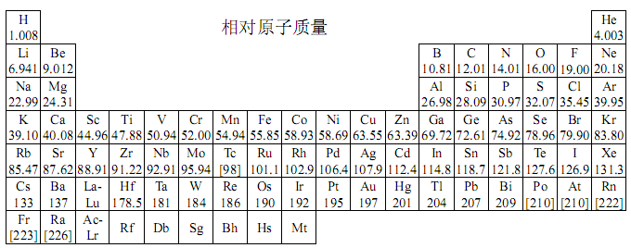
一、选择题（本题包括10小题，每小题4分，共40分。每小题只有一个选项符合题意）
1.2011年1月14日，我国材料科学的一代宗师师昌绪，荣获2010年度中国科技界的最高荣誉“国家最高科学技术奖”，他主要从事高温合金及高合金钢研究，领导研制出我国第一代空心气冷铸造镍基高温合金涡轮叶片等多项成果，下列关于合金的叙述正确的是（ ）
A.合金的熔点一般比组分金属高 B.合金中只含金属元素
C.合金的机械性能一般比组分金属好 D.合金不容易发生电化学腐蚀
2.2011年3月11日，在日本发生的9.0级特大地震和随之而来的海啸，造成了福岛核电站的核泄漏事故，在核电站周围检测到的放射性物质包括碘—131、铯—137和钚—239等。其中，碘—131一旦被人体吸入，可能会引发甲状腺疾病，铯—137则会造成人体造血系统和神经系统损伤，钚—239的半衰期达到2.41万年，对人体的危害更大。硼酸具有阻止反应堆内核分裂，降低反应堆温度的功能。下列说法正确的是（ ）
A. 钚—239的质子数为239 B.氢氧化铯的碱性比氢氧化钾强
C.碘元素的相对原子质量为131 D.硼酸的酸性比铝酸（氢氧化铝）弱
3.汽车在行驶过程中排放的尾气是城市污染的主要原因之一。为减少城市的大气污染，在汽车发动机和排气管之间装配了催化转换器，使其尾气转化为氮气、二氧化碳等。催化转换器中装有铂（Pt）、铑（Rh）或过渡金属氧化物等作催化剂。催化转换器必须具备以下性能：适用的操作温度范围广，耐机械性冲击。因此，下列能作为催化剂的载体的材料是（ ）
A.聚四氟乙烯（塑料王） B.石墨 C.Al₂O₃ D.氯化钠
4.临界状态指的是物质的气态和液态平衡共存时的一个边缘状态，在这种状态下，液体密度和饱和蒸汽密度相同，因而它们的界面消失，这种状态只能在临界温度和临界压强下实现，可用临界点表示。二氧化硫的临界点为157℃和78atm，液态二氧化硫在25℃时的蒸汽压为3.8atm。试判断下列说法哪些是正确的（ ）
A.二氧化硫的正常沸点在25℃—157℃之间
B.25℃贮有半满液态二氧化硫容器内的压力为5atm
C.气态二氧化硫在150℃和80atm时不能液化
D.25℃和1atm下二氧化硫是气体
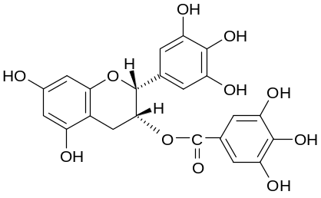
5.美国每日科学网站文章报道：美国梅奥诊所的研究人员发现绿茶含有有助于消灭血癌细胞的成分—“表没食子儿茶素没食子酸酯”（EGCG）。研究显示，该成分通过干扰血癌细胞生存所需的信号传递，能使血癌（白血病）中癌细胞自杀性死亡。另据华夏经纬网报道，日本科学家发现绿茶中EGCG能中和脂肪酸合成酵素（FAS），从而能阻止艾滋病病毒的扩散。已知EGCG的结构简式如右图，有关EGCG的说法不正确的是（ ）
A.EGCG分子中含有两个手性碳原子
B. EGCG遇FeCl₃溶液能发生显色反应
C. EGCG在空气中不易被氧化
D. EGCG可与氢氧化钠溶液反应
6.已知：25℃时，CaCO₃的Ksp为2.9×10⁻⁹，CaF₂的Ksp为2.7×10⁻¹¹下列说法正确的是（ ）
A. 25℃时，饱和CaCO₃溶液与饱和CaF₂溶液相比，前者Ca²⁺浓度大
B. 25℃时，饱和CaCO₃溶液与饱和CaF₂溶液等体积混合，会析出CaCO₃固体
C. 25℃时，CaCO₃固体在20mL0.01 mol·L⁻¹盐酸中的Ksp比在20mL0.01 mol·L⁻¹氨水中的Ksp大
D. 25℃时，在CaCO₃悬浊液中加入NaF固体，CaCO₃不可能全转化为CaF₂
7.关于食盐提纯的下列说法正确的是（ ）
A.溶解粗盐时，应尽量使溶液稀一些，防止食盐溶解不完全
B.滤去不溶性杂质后，将滤液转移至坩埚内加热浓缩
C.当蒸发到省有少量液体时，停止加热，利用余热将液体蒸干
D.将制得的晶体转移到新制过滤器中用大量蒸馏水洗涤
8.设N_{A}代表阿伏加德罗常数的数值，下列说法中一定正确的是（ ）
A.常温下，11.2L甲烷与乙烯的混合物所含氢原子的数目小于2N_{A}
B.标准状况下，2g氢气的体积与78g苯的体积是相等的
C.2.3g钠被O₂完全氧化时，钠得到的电子数目为0.1N_{A}
D.常温常压下，1mol氩气含有的原子数为N_{A}
9.下列反应的离子反应方程式书写正确的是（ ）
A.向碘化钾溶液中加入用硫酸酸化的过氧化氢溶液：
Error: Reference source not found
B.向碳酸氢铵溶液中加入过量的稀氢氧化钠溶液：
Error: Reference source not found
C.向Ba(OH)₂溶液中加入过量NH₄HSO₄：
Error: Reference source not found
D.Fe₂O₃溶于过量的氢碘酸中：Error: Reference source not found
10.化学教科书中有大量的数据，下列为某同学对数据的利用情况，其中不正确的是（ ）
A.用溶解度数据判断长时间煮沸Mg（HCO₃）₂溶液得到的产物是Mg（OH）₂而不是MgCO₃
B.用沸点数据推测一些液体混合物用分馏的方法分离开来的可能性
C.用反应热数据的大小判断不同反应的反应速率的快慢
D.用原子（或离子）半径数据推测某些原子（或离子）氧化性或还原性的强弱
二、选择题（本题包括8小题，每小题4分，共32分。每小题可能有1或2个选项符合题意，若有2个正确选项，只选1个且正确给2分，多选、错选都给0分）
11.如图，Ⅰ是恒压密闭容器，Ⅱ是恒容密闭容器。其他条件相同时，在Ⅰ、Ⅱ中分别加入2molX和2molY，起始时容器体积均为V L，发生如下反应并达到平衡（X、Y状态未知）：
3X(?)+Y(?) Error: Reference source not found aZ(g)。此时Ⅰ中X、Y、Z的物质的量之比为1:3:2。下列说法正确的是（ ）
Ⅰ
Ⅱ
A.若平衡时气体平均摩尔质量Ⅰ＞Ⅱ，则X、Y均为气态
B.若X、Y均为气态，则平衡时气体平均摩尔质量Ⅰ＞Ⅱ
C.若X为固态，Y为气态，则Ⅰ、Ⅱ中的反应从起始到平衡所需时间相同
D.平衡时Ⅰ容器的体积不可能大于V L
12.把铜粉放入装有浓氨水的试管中，塞紧试管塞，振荡后发现试管塞越来越紧，且溶液逐渐变为浅黄色（近乎无色）溶液，打开试管塞后，溶液迅速变为蓝色溶液。则下列说法正确的是（ ）
A.试管塞越来越紧，是因为反应消耗了大量NH₃
B.溶液逐渐变为浅黄色，是因为反应生成了少量的NO₂
C.溶液迅速变为蓝色溶液，是因为反应生成了Error: Reference source not found
D.上述反应原理可用于测定O₂的含量
13.某二元酸（H₂A）在水中的电离方程式为：Error: Reference source not found，
Error: Reference source not found（Ka₂=1.0×10⁻²），下列说法正确的是（ ）
A.在0.1 mol·L⁻¹的Na₂A溶液中，c（A²⁻）+ c（HA⁻）+2c（Na⁺）=0.5 mol·L⁻¹
B. 在0.1 mol·L⁻¹的H₂A溶液中，c（H⁺）＞0.12 mol·L⁻¹
C.分别将同浓度（0.1 mol·L-1）的NaHA和Na₂A溶液等体积混合，其pH一定小于7
D. 0.1 mol·L⁻¹的NaHA溶液中离子浓度为：c（Na⁺）＞c（H⁺）＞c（HA⁻）＞c（A²⁻）＞c（OH⁻）
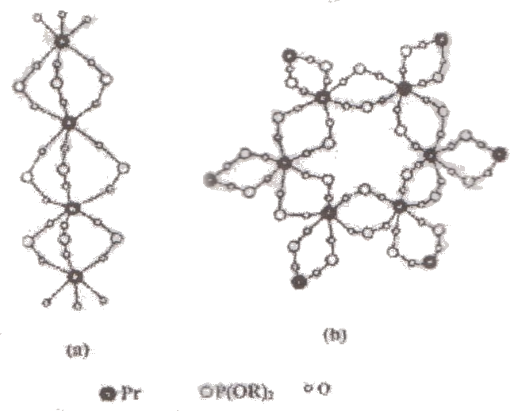
14.我国的稀土资源约占世界总量的80%，居世界第一位。稀土元素的化学性质及其相似，分离困难。2008年国家最高科学技术奖授予化学家徐光宪，以表彰他在创立稀土“串级萃取理论”及其工艺方面的杰出贡献。酸性磷酸酯是一种优良的稀土萃取剂右图是用其萃取镨离子（Pr³⁺）时得到的配合物部分骨架的结构。下列说法正确的是（ ）
A.当R基团增大时，配合物将取（a）结构。
B.当R基团增大时，配合物将取（b）结构。
C.所得配合物易溶于水。
D.所得配合物难溶于水。

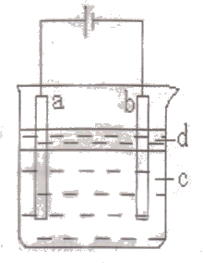
15.由于Fe(OH)₂极易被氧化，所以实验室里很难用亚铁盐溶液与烧碱反应制的白色纯净的Fe(OH)₂沉淀。应用如图所示的电解实验可制得白色纯净Fe(OH)₂沉淀，两电极的材料分别为石墨和铁。下列说法正确的是（ ）
A.a电极发生的电极反应：4OH⁻-4e⁻=O₂↑+2H₂O
B.为了在较短时间内看到白色沉淀，可适当加大电压
C.c可以是氯化钠溶液，d可以是苯
D. 为了在较短时间内看到白色沉淀，可以剧烈地搅拌溶液
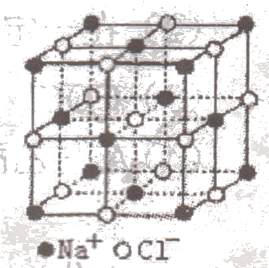
16.NaCl的晶胞如图所示，将NaCl晶胞中的所有Cl⁻去掉，并将Na⁺全部换成C原子，再在晶胞的4个“小立方体”中心处各放置一个C原子，且这四个“小立方体”互不共面，位于“小立方体”中的碳原子均与最近的4个碳原子成键，以此表示金刚石的一个晶胞。若再将在成键的C院子中心联线的中点处增添一个O原子，则构成了某种CO₂的晶胞。则下面说法正确的是（ ）（已知C-C键的键长1.54×10⁻¹⁰m）
A.一个金刚石的晶胞中有8个C原子
B.金刚石的密度为3.54g·cm⁻¹
C.在该种CO₂晶体中，一个CO₂分子由一个C原子和二个氧原子构成
D.在该种CO₂晶胞中含氧原子8个
17.某有机物X的分子式为C₇H₁₂O₂，不能使溴的CCl₄溶液褪色，但在一定条件下能与氢氧化钠反应生成两种产物，经检验，其中有一种产物的分子结构中含有一个五元环，则X的结构有[本题中不考虑立体异构]（ ）
A.5种 B.6种 C.9种 D.10种
18.1866年H.Rithausen从谷胶的硫酸分解产物中分离出谷氨酸，1890年L.Wollf合成并确定了它的结构，其结构简式为：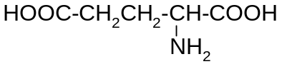，1908年池田菊苗从海带的热水提取物中分离了谷氨酸的钠盐（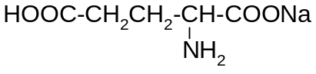），它才是具有鲜味的成分，即味精。谷氨酸的电离常数Ka₁=6.46×10⁻³，Ka₂=2.14×10⁻¹⁰。在某一pH的溶液中，氨基酸解离成阳离子和阴离子的趋势及程度相等，所带净电荷为零，呈电中性，此时溶液的pH成为该氨基酸的等电点。则下列选项正确的是（ ）
A.谷氨酸的等电点的pH为4.25
B.工业生产中若生成谷氨酸二钠盐，则不具有鲜味，所以工业生产中的最佳pH为6.96
C.水溶液中，谷氨酸的Ka₁对应的基团为-NH₃⁺，Ka₂ 、Ka₃的对应基团为两个羧基
D.谷氨酸的熔点高达205℃，主要是因为晶体中羧基与氨基之间形成较强的氢键
三、本题包括2个小题，共21分
19.（13分）宇航员佩戴头盔的盔壳由聚碳酸酯制成，具有隔音、隔热、防碰撞、减震性好、质量小等特点。已知：苯酚分子中与酚羟基直接相连的碳原子的邻、对位上的氢原子有很好的反应活性，易跟某些含羰基的化合物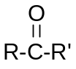（R、R’代表烷基或H原子）发生缩合反应生成新的有机物和水。苯酚还能发生如下反应生成有机酸酯：
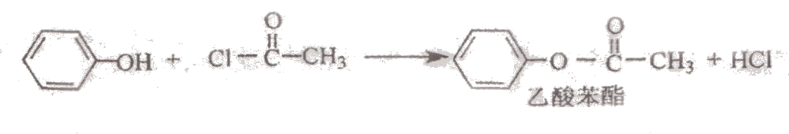
下图是合成聚碳酸酯的过程（反应条件和部分产物未写出）：
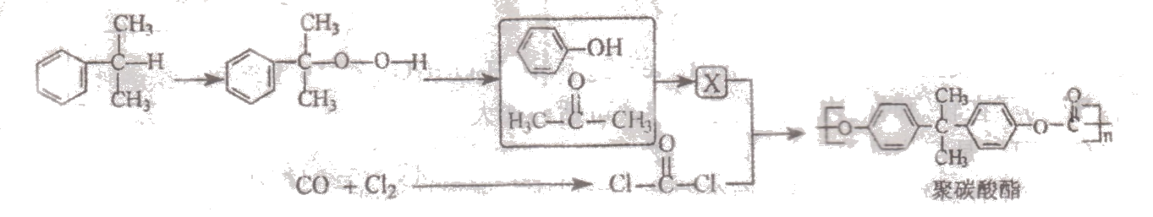
请写出：
（1）X的结构简式。
（2）在一定条件下X与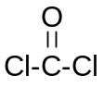反应合成聚碳酸酯的化学方程式，并指出反应类型。
（3）COCl₂是一种毒性很强的气体，写出该分子的电子式_______
（4）A与乙酸苯酯分子式相同，分子中含有苯环且属于酯，写出A所有可能的结构简式
20.（8分）含碳85.7%的烃有两种同分异构体A和B。烃A与烃B具有如下性质：烃A分子的极性比烃B分子大，它们分别与臭氧反应后生成的物质在酸的存在下用锌粉处理后均得到同一种单一有机物C。将产物C与银氨溶液反应，再将其氧化产物酸化，可得D[已知M(D)=102g·mol⁻¹]。根据光谱数据分析，D分子中有两种化学环境的氢原子，D的蒸汽密度折算成标准状况下为9.11g·L⁻¹.试写出A、B的结构简式，并分别写出D的水溶液和气态条件下主要存在形式的结构。
A_________________B_______________D____________________、___________________
四、本题包括2个小题，共16分
21.（10分）某混合气体中含有N₂、O₂、CO₂三种成分，现利用下图装置测定该混合气体中N₂、O₂、CO₂的百分含量，其中B是带刻度的量气装置。
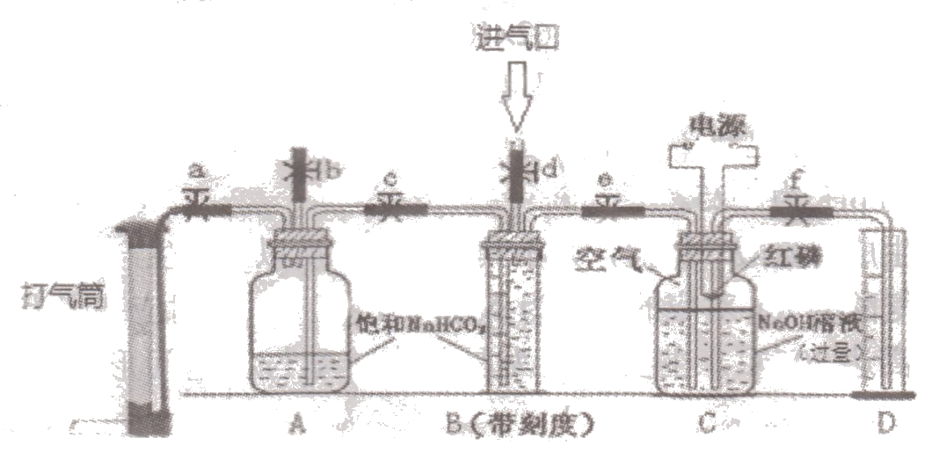
实验步骤：
①先___________________。再向装置中装入药品（如图所示），其中C瓶溶液上方为80mL已除尽CO₂的空气（N₂和O₂的体积比为4:1）。
②打开止水夹b、c、d，关闭止水夹e，向B瓶中通入N₂、O₂、CO₂的混合气体后关闭d，并冷却到室温，收集到V₁mL气体。
③关闭b，打开止水夹a、c、e、f，用打气筒向A瓶中缓缓充气，直到B中气体刚好全部排出，此时量筒D中液面读数为V₂mL。
④关闭e、f，_________________________________________________________________。
⑤等C瓶冷却到室温，打开f最终量筒D液面读数为V₃mL
回答下列问题：
（1）将第①、④两步的步骤填写完整
（2）A、B中装饱和NaHCO₃而不能装饱和Na₂CO₃溶液的原因是____________________
（3）C装置中红磷需过量的目的是_______________________________________________
（4）反应结束后，C瓶溶液中含有溶质的化学式为_________________________________
（5）利用上述数据计算该混合气体中氧气所占的体积百分数为_______________________。
CO₂所占体积百分数为_______________________。
（6）若步骤⑤中C瓶还未冷却到室温就打开止水夹f，马上读出量筒D的读数，这样做会使所测氧气的体积分数_________（填“偏大”或“偏小”）。
22.（6分）用化学方法分离硝基苯、苯酚、苯胺、苯甲酸等四种物质组成的混合物，步骤如下：
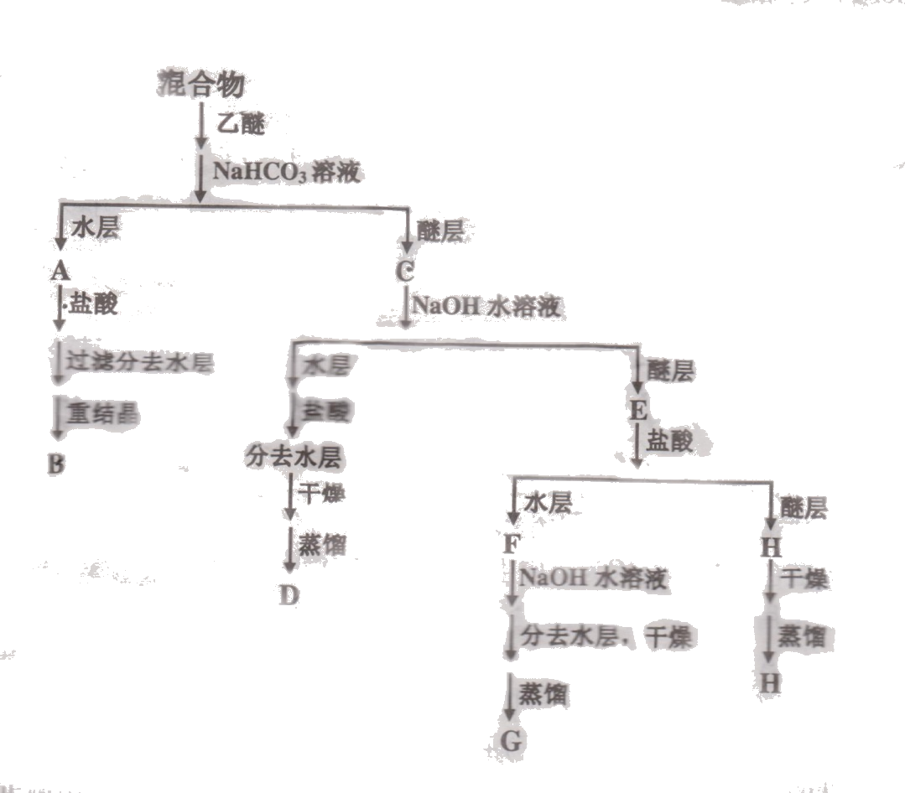
请指出在步骤中各字母代表的物质的名称或结构简式
A___________________B___________________D_______________________
F___________________G___________________H_______________________
五、本题包括3个小题，共24分
23.（13分）某已知A、B均是由两种短周期元素组成的化合物，A中某元素的质量分数为25%，B的焰色反应呈黄色，C、J、X是同周期的元素的氢化物，X为无色液体，C、J为气体，D是一种不溶于水的白色固体。反应生成的水均已略去。它们有如下图所示的关系。
（1）写出化学式：A_________,E____________,L___________
（2）在反应①②③④⑤中属于氧化还原反应的是_____________________________
（3）反应③化学方程式为：_______________________________________________
（4）写出下列离子方程式：反应②_________________________________________；
G溶液与M溶液的反应______________________________________________。
（5）将3.4gJ气体与足量的F反应，生成一种单质和X，恢复到25℃放出aKJ热量，写出该反应的热化学方程式____________________________________________________。
M
②
D
+X
B
H
G
E
+F
①

A
C
D
F
J
K
④
+F
L
+X
K
⑤
I
+X
③

24.（6分）在一个装有可移动活塞的容器中进行如下反应：
（1）N₂(g)+3H₂(g)Error: Reference source not found 2NH₃(g)，反应达到平衡后，测得NH₃的物质的量为amol，保持容器内的温度和压强不变，向平衡体系中又通入少量的H₂，再次达到平衡后，测得NH₃的物质的量为bmol，请你比较a、b的大小，并说明理由。
（2）上题中若向平衡体系中通入的是少量N₂，请你通过分析，讨论a、b的大小。
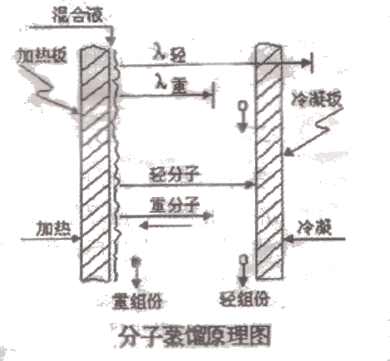
25.（5分）分子蒸馏是一种在高真空下操作的蒸馏方法。分子蒸馏器好比创造了一个只有表面层的液相，依靠表面分子蒸发自由程的差异，以冷凝器“截获”平均自由程大的轻分子，而平均自由程小的重分子重新回到液相，达到分离的效果。其简单的装置原理图如右图所示。主要过程是物料先从蒸发器的顶部加入，经过料液分布器将其连续均匀地分布在加热板上随即用刮膜器将料液刮成一层液膜。在此过程中，从加热板上逸出的轻分子，几乎未经碰撞就到内置冷凝板上冷凝成液；残夜即重分子由于分子平均自由程小，未到冷凝板就发生了分子碰撞而液化，在加热区下的圆形通道中收集。
（1）请仔细阅读上述材料，指出分子蒸馏器价格十分昂贵的主要原因_________________
（2）单甘酯（单脂肪酸甘油酯）的传统生产方式之一是脂肪酸与甘油的酯化反应，传统生产方法中单甘酯产率不到50%，且产品存在一定量的双甘酯、三甘酯。目前工业上最常用和最有效的方法是在酯化反应的基础上利用分子蒸馏法生产。试写出不少于两点的分子蒸馏法生产单甘酯的优点。
_______________________________________________________________________________
（3）请根据上述材料，以简要的文字归纳得出“分子平均自由程”（即图中的λ）的定义[30字以内]。_____________________________________________________________________

六、本题包括2个小题，共17分
26.（7分）某化合物X是由第三周期两种相邻的元素A和B所组成，其中A元素的含量为43.64%。经测定X的摩尔质量为220g·mol⁻¹，在X分子中所有原子均满足8电子稳定结构，B处于两种不同的化学环境，而所有的A都是等价的。X为黄色晶体，熔点为447K，不溶于冷水，可溶于苯和CS₂。在空气中40℃~60℃开始氧化，100℃开始燃烧。
（1）试通过推理和计算，确定X的分子式
（2）画出X的结构

27.（10分）1886年，德国夫赖堡（Frieberg）矿业学院的一位教授在分析夫赖堡附近发现的一种新矿石（以X表示，X为整比化合物）的时候，发现其中有一种当时未知的新元素（以Y表示，在X中Y的化合价为+4），并通过实验验证了自己的推断。经分析，X中含有银元素（化合价为+1）和硫元素（化合价为-2），其中Ag的质量分数为76.53%。在氢气流中加热X，可得到Ag₂S、H₂S和Y的低价硫化物（Y的化合价为+2）。如果在200℃和100kPa条件下完全转化16.0g的X需要0.557L的氢气。根据上面的描述：
（1）计算Y的摩尔质量并指出Y在元素周期表中的位置
（2）写出X的化学式
（3）写出氢气和X反应的化学方程式

2011年浙江省高中学生化学竞赛试题参考答案和评分标准
一、选择题（本题包括10小题，每小题4分，共40分。每小题只有一个选项符合题意。）
1．C 2．B 3．C 4．D 5．C 6．B 7．C 8．D 9．B 10．C

二、选择题（本题包括8小题，每小题4分，共32分。每小题可能有1或2个选项符合题意，若有2个正确选项，只选1个且正确给2分，多选、错选都给0分。）
11．B 12．D 13．AC 14．AD 15．BC 16．AB 17．D 18．B

三、本题包括2个小题，共21分
19．（13分）

（1）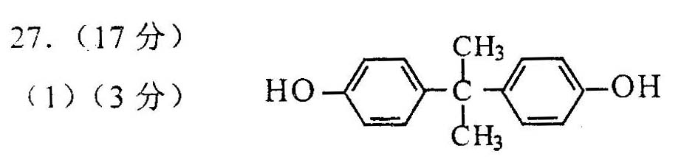(3分)
（2）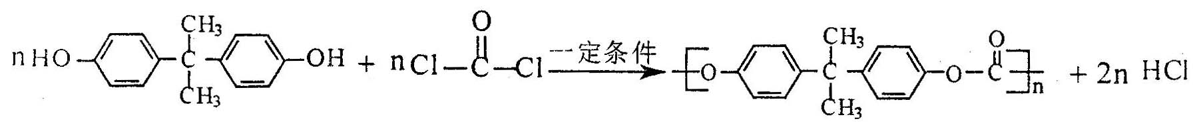（2分）
缩聚反应（1分）
（3）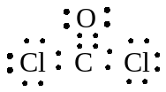 (2分)
（4）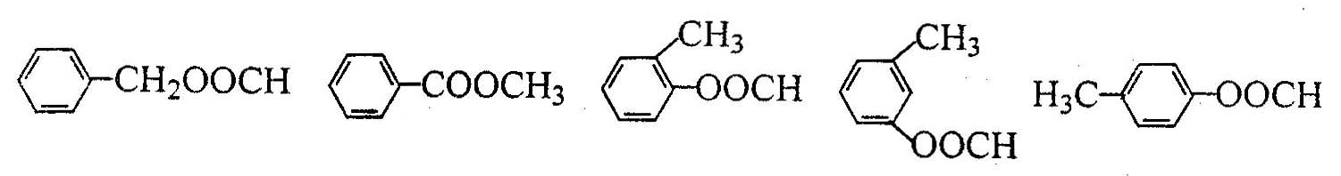
（每个1分，共5分，每错写一个扣一分，扣完为止）
20．（8分）
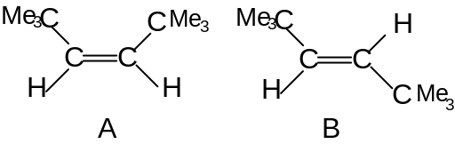

（2分） （2分）
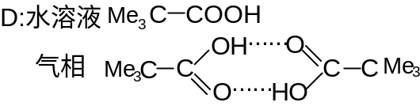

（各2分）

注：Me=甲基

四、本题包括2个小题，共16分
21．（10分）（1）①检查装置气密性（1分）④接通电源，用电火花引燃红磷（1分）
（2）CO₂在Na₂CO₃中会被吸收（1分）
（3）消耗完C中的O₂（1分）
（4）Na₃PO₄、Na₂CO₃、NaOH（三种物质全部答对给1分，如回答不完整不给分）

（5）（各2分）
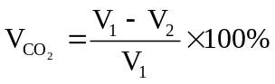
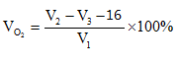

（6）偏小（1分）

22．（6分）

A.苯甲酸钠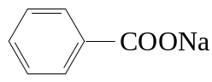
B.苯甲酸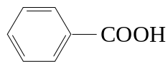
D.苯酚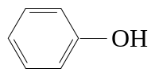
F.盐酸苯胺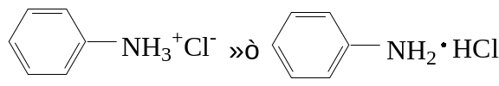
G.苯胺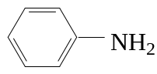
H.硝基苯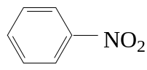
（写名称或结构简式均可，每个1分，共6分）

五、本题包括3个小题，共24分
23．（13分）
（1）Al₄C₃；NaOH；NO₂ (各1分，共3分）
（2）①③④（全对给2分）

（3）2Na₂O₂+2H₂O = 4NaOH+O₂↑ （2分）

（4）2AlO₂－＋CO₂＋3H₂O＝2Al(OH)₃↓＋CO₃^{2－}（2分）
（或AlO₂－＋CO₂＋2H₂O＝2Al(OH)₃↓＋HCO₃－）；
Al^{3＋}＋3AlO₂－＋6H₂O = 4Al(OH)₃↓（2分）
（5）4NH₃(g)＋3O₂(g)= 2N₂(g)＋6H₂O(l)；△H＝－20a kJ·mol^{－1} （2分）

24．(6分)
- a<b（1分）。为说明问题方便起见，设原浓度皆为1mol•L⁻¹，加入H₂时，H₂的浓度增大，设为原浓度的x倍（x>1），N₂、NH₃的浓度均减小相同倍数，设为原来浓度的y倍（y<1），则Q（浓度商）= y/x³ K（K为平衡常数），所以Q<K，平衡向正反应方向移动，故得。（2分）
- 为说明问题方便起见，设原浓度皆为1mol•L⁻¹，加入N₂时，N₂的浓度增大，设为原浓度的x倍（x>1），H₂、NH₃的浓度均减小相同倍数，设为原来浓度的y倍（y<1），则Q（浓度商）= 1/xy K（K为平衡常数），xy可以等于、大于或小于1，所以Q、K大小无法比较，讨论分析如下：若xy=1，则a=b；若xy>1，则a<b；若xy<1，则a>b。（3分） 只要给出三种可能性即给3分。
上述两个小题，若是用其它合理的解法得出结论也同样给分。
25. (5分)
（1）设备的密封性能是其价格昂贵的最主要因素。（1分）
或答高真空难达到、高真空难以操作、高真空对材料的要求高等等答案皆可给1分。
（2）a.生产的单甘酯纯度高。b.原料利用率高；c.生产耗能小，（3点任意答出2点即可）（2分）
（3）分子两次碰撞之间走过的平均路程称为平均自由程。
或答：加热面上逸出的轻分子到下一次碰撞之间走过的平均路程 （2分）
答题要点：a.应指明“┉之间”,b.应指明平均，缺一不可。

六、本题包括2个小题，共17分
26．（7分）
（1）A、B是相邻的第三周期元素，并且形成的化合物分子中所有原子均满足8电子稳定结构，必都为非金属元素，由元素周期表中的相对原子质量可以分析，相邻的非金属元素的相对原子质量是比较接近的，再利用A元素的含量为43.64%的已知条件，可估算X中A与B的原子个数比接近3:4，再从X的摩尔质量确定A、B的相对原子质量确定分别为32、31，最终得X的分子式为P₄S₃。（4分）
（2）
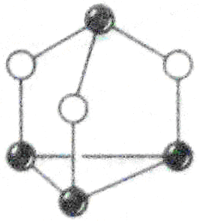（3分）

27．（10分）
（1）设X的化学式为Ag_{2a}Y_{b}S_{a＋2b} （或a Ag₂S·bYS₂）
216a/M(X)=0.7653 M(X)=216a/0.7653 1分
参加反应的H₂的物质的量是n(H₂)＝100×0.557/473×8.31＝0.01417mol（1分）
Ag_{2a}Y_{b}S_{a＋2b} ＋ bH₂＝aAg₂S＋bYS＋bH₂S（1分）
216a/0.7653 b
16.0 0.01417
a/b＝4.00，因X是整比化合物，a、b都是正整数，得a＝4，b＝1，
M(Y)=73 g· mol^{－1}（2分）
查元素周期表可得Y为Ge元素，它的位置是第四周期ⅣA族（1分）
（2） X：Ag₈GeS₆（2分）
（3）Ag₈GeS₆＋H₂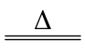4Ag₂S＋GeS＋H₂S（2分）

